1.点击左上角金天鹅云PMS

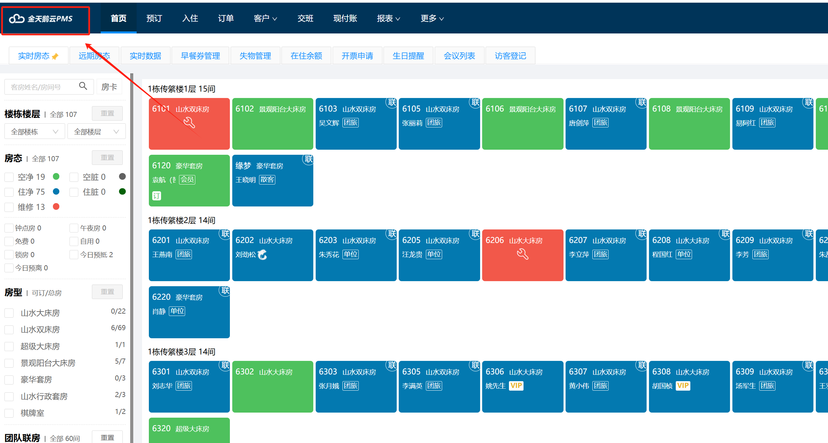

2.点击左栏第三个（营销），再点击优惠券

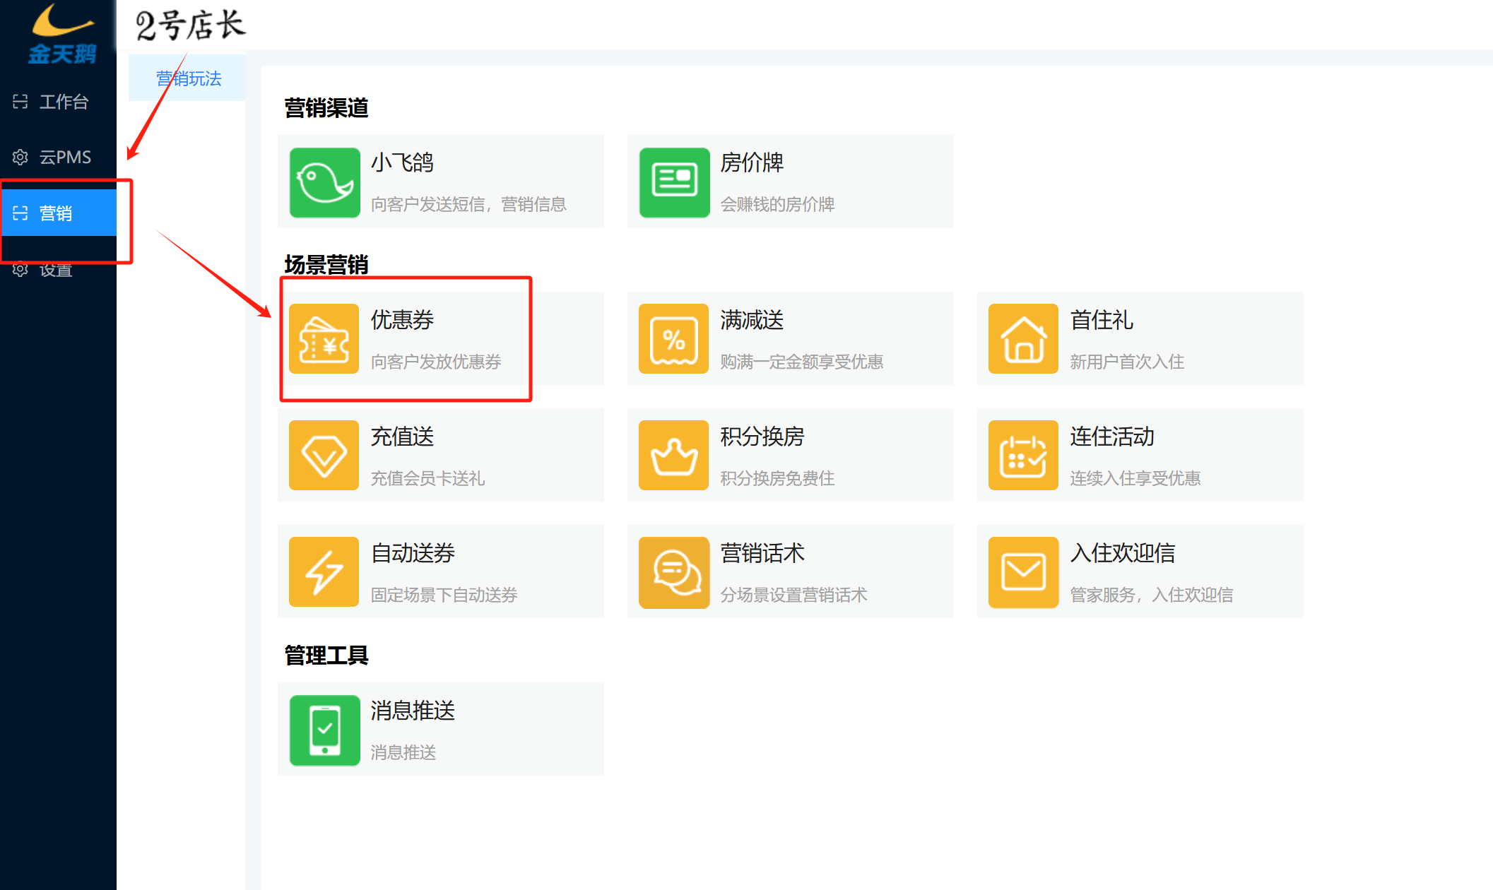

1. 在优惠券列表界面，点击右上角【新增】

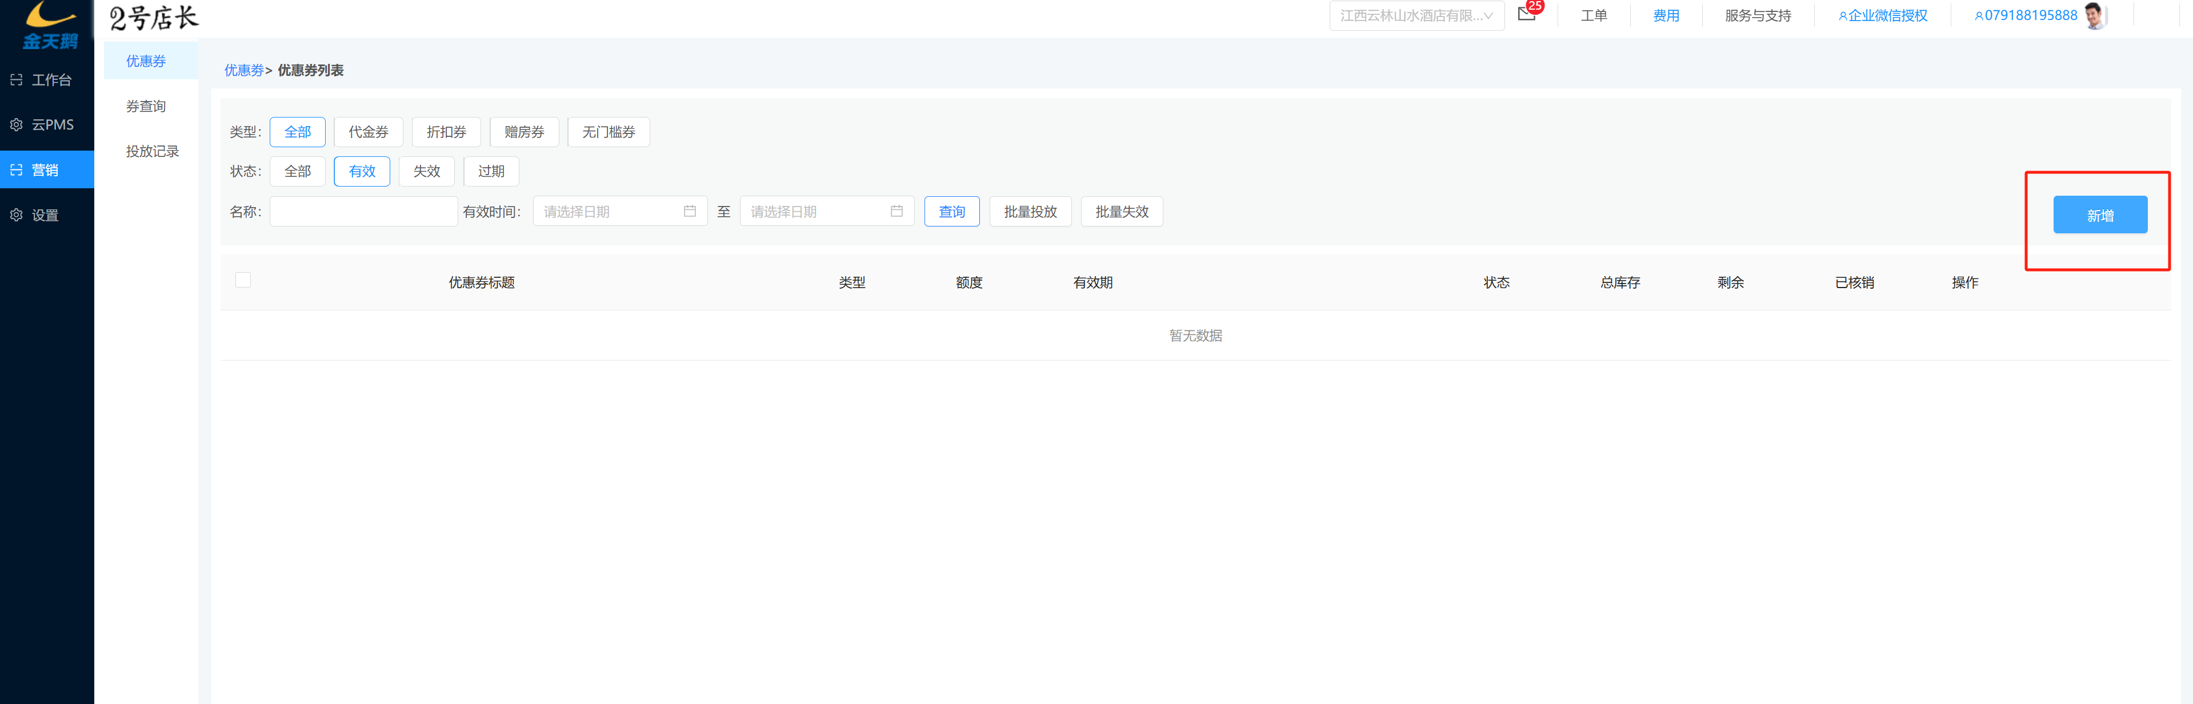

4选择对应的优惠券，具体看对应说明

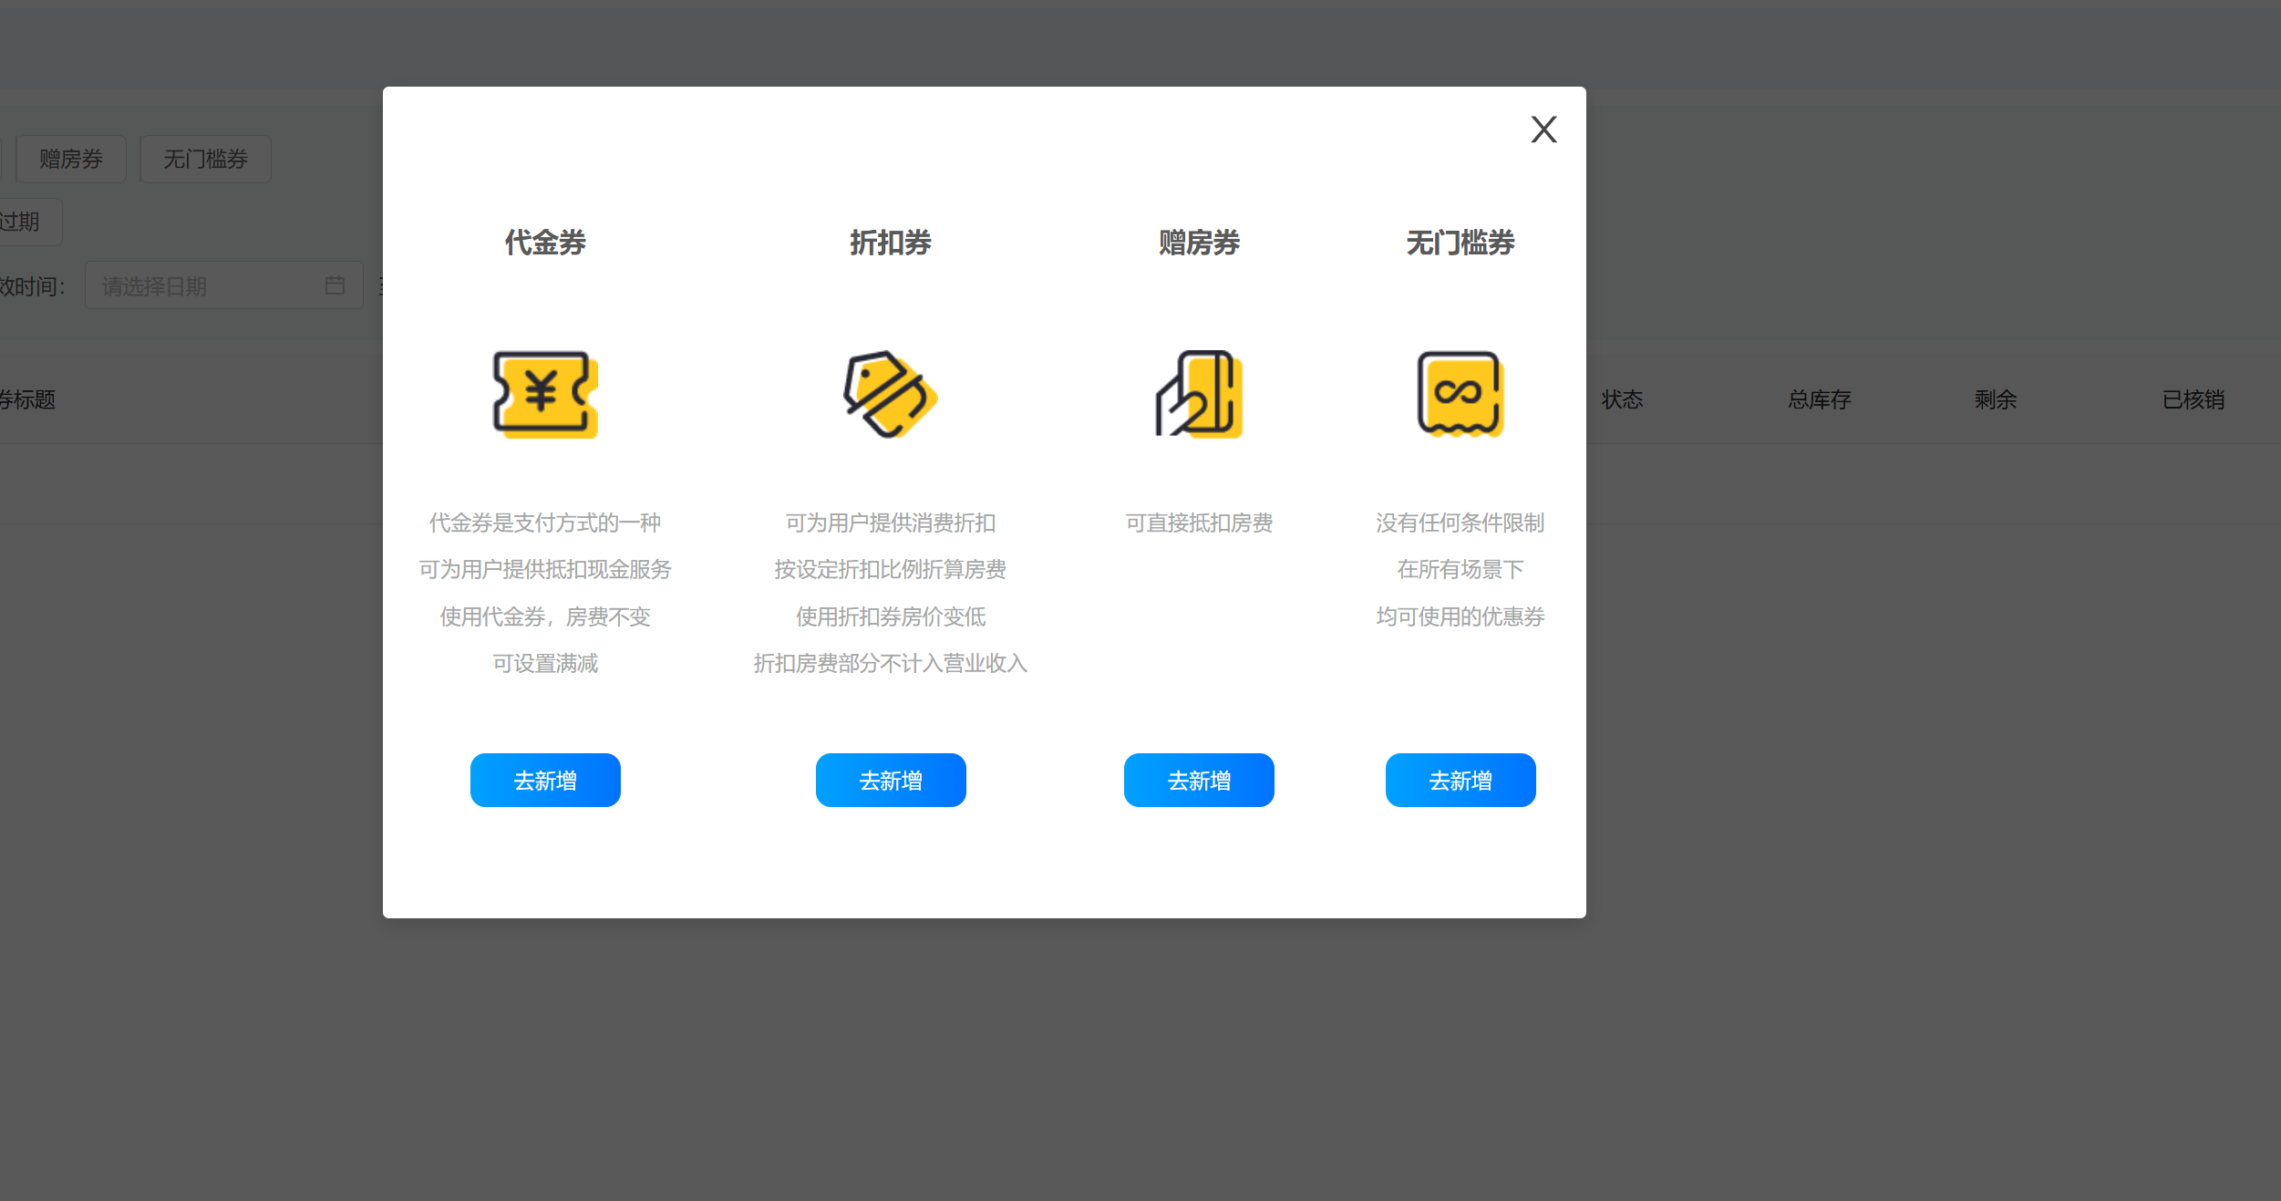

5填写对应券的参数后，点击保存

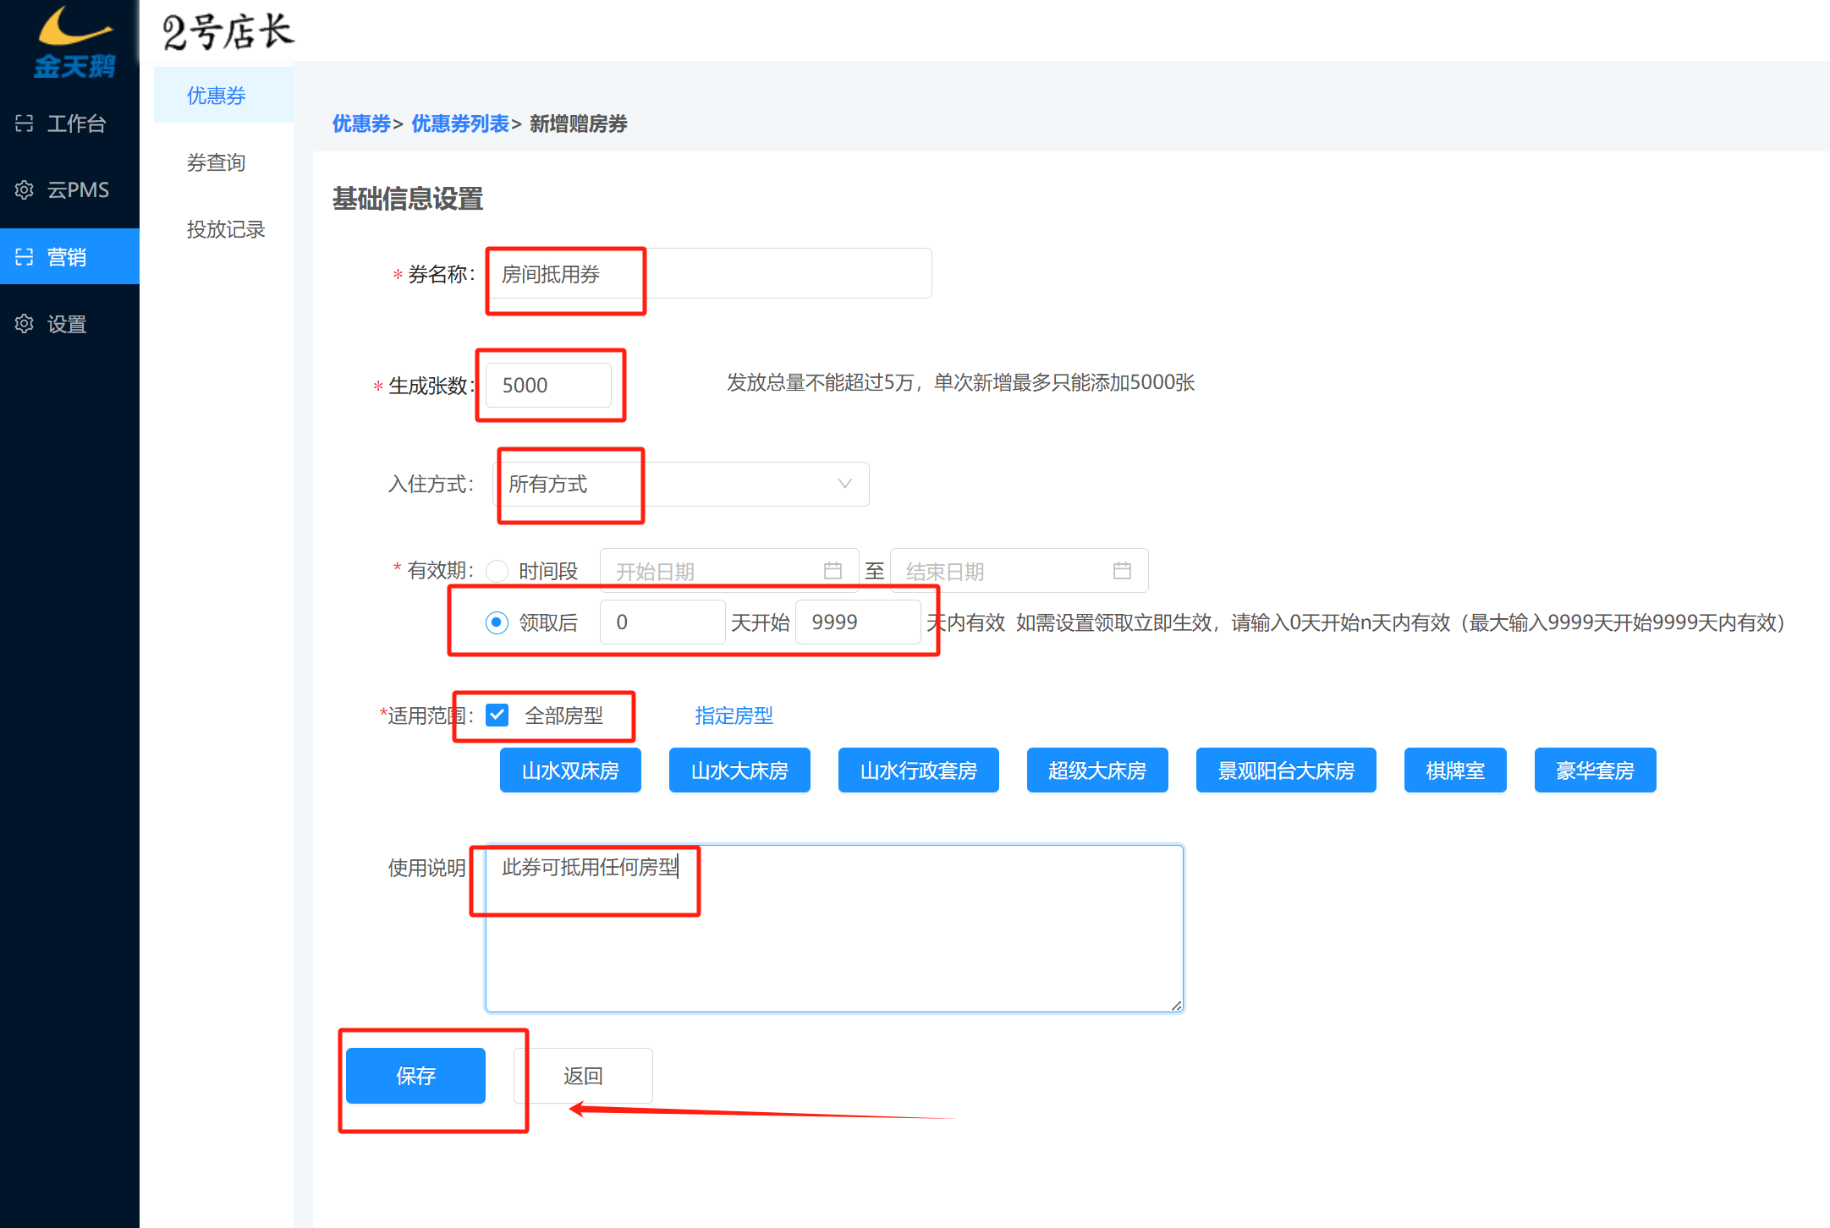

6然后回到营销界面，在满减送，首住礼，充值送，充值送，连住活动，自动送券，这几个

选项里，组合设置对应的优惠券活动。

